第４章 具体的な取組
第３章の基本的な方針に基づき、「まちの防災性の向上」、「地域防災力のさらなる向上」、「民間活力を誘発するまちづくり*」の３本柱の取組を実施するとともに、危険密集の確実な解消及び安全性確保に向けた効果的な取組を重点的に実施します。
＊これまでの３本柱の一つである「魅力あるまちづくり」は、令和８年３月の改定で、取組内容は変更せず、名称を「民間活力を誘発するまちづくり」へと変更しました。

【取組の３本柱と具体的な取組】
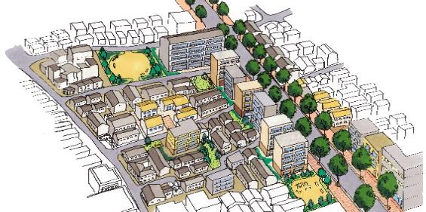
まちの防災性の向上
民間活力を誘発するまちづくり
地域防災力のさらなる向上
●まちの危険性の一層の「見える化」
●地域特性に応じた防災活動への支援の
充実
●多様な主体と連携した防災啓発
●まちの将来像の検討・提示
●道路等の基盤整備、
整備を契機としたまちづくり
●民間主体による建替え等が進む環境の整備
・駅周辺の拠点整備等の推進
・狭小・接道不良敷地の解消
・空家・空地の活用、優良宅地形成
・地籍調査等の推進
・様々な分野の専門家の連携体制の構築

●地域ニーズに応じた空地の柔軟な活用による「みどり」の創出
●延焼危険性の効果的な低減
・地区内道路等の重点整備
・老朽建築物の重点除却
●延焼遮断帯の整備
●老朽建築物の除却、建替えの促進、防火規制の継続
●避難路や公園・防災空地の整備

【危険密集の確実な解消及び安全性確保に向けた効果的な取組（以下、重点取組）】
確実な目標達成に向け、解消効果の高い取組を重点的かつ戦略的に推進。また、危険密集解消までの間、被害を軽減するため、安全性確保に向けた効果的な取組を実施。
＜危険密集の確実な解消＞
●延焼経路となる老朽建築物除却の推進
・行政による老朽建築物の買収・除却
・老朽建築物への除却費補助拡充の継続
・民間投資の喚起を図ることによる老朽建築物除却の促進
＜解消までの安全性確保＞
●感震ブレーカーの普及促進
●自治会等における防災訓練や防災人材育成等の実施

１ まちの防災性の向上
以下の３つの観点から取組を進めます。
１） 地震時等における建物の延焼や倒壊を防ぐため、「建物の不燃化」を促進します。
２） 火災が発生した場合に市街地大火とならないよう、延焼を抑える道路等の整備や延焼経路となる老朽建築物の除却などにより、「燃え広がらないまち」を形成します。
３） 万が一、火災が発生しても、安全に避難や消防活動等ができる道路・避難場所を確保することにより、「避難しやすいまち」を形成します。

１）建物の不燃化の促進
◆老朽建築物の除却及び建替えの促進
・燃えやすい建物や耐震性が不足する老朽建築物等の除却及び建替えを促進するため、除却費補助など、所有者の負担軽減を行うとともに、個別訪問などにより補助制度等の活用を働きかけます。
・除却対象の建物に居住者がいる場合には、公営住宅の斡旋、NPOや市社会福祉協議会との連携による居住支援などに取り組みます。
・建替え困難な狭小・接道不良敷地を解消し、建替えを促進します。
・土地の地籍（境界・面積・所有者など）を明確にし、建物や土地の売買等の促進により除却及び建替えを促進するため、地籍調査※など敷地の境界確定等を推進します。あわせて、境界確定の重要性の普及啓発を行います。

◆防火規制の継続
・２階建て住宅等の小規模建築物の不燃化を図る防災街区整備地区計画等による新たな防火規制を導入した地区において、引き続き、規制を継続していきます。

２）燃え広がらないまちの形成
◆延焼遮断帯の整備推進
・密集市街地における災害に強い都市構造の形成に向け、延焼遮断帯の核となる広幅員道路の早期整備を引き続き着実に進めます。
・道路予定地にある建物の借家人等の移転促進のため、公営住宅の斡旋、NPOや市社会福祉協議会等との連携による居住支援などに取り組みます。
・整備にあわせて、不燃効果の高い樹種などを街路樹とするなど、さらなる延焼の抑止を図ります。また、無電柱化を進め、大規模災害発生時の避難や緊急車両の通行機能の確保、美しいまちなみの形成を図ります。

【延焼遮断帯の整備イメージ】
整備前
完成イメージ

◆延焼危険性を効果的に低減する地区内道路等の重点整備及び老朽建築物の重点除却
・GISを用いて、延焼拡大の危険性を効果的に低減できる箇所を特定し、道路等の重点整備や延焼経路となる老朽建築物の重点除却を進めます。【重点取組】
・道路用地等の取得に当たっては、建物補償の実施や権利者等への働きかけの強化により、積極的に用地買収を進めます。
・道路用地等の確保を確実なものとするため、壁面線の指定やその他都市計画手法の活用等について検討し、導入を図ります。
・除却対象の老朽建築物については、除却費補助の拡充の継続、行政による買収・除却を行い、強力に除却を進めます。【重点取組】
・道路予定地内にある建物や除却対象建物の借家人等の移転促進のため、公営住宅の斡旋、NPOや市社会福祉協議会等との連携による居住支援などに取り組みます。

確実な解消に向け、GISを用いて、延焼危険性を効果的に低減できる箇所を特定し、積極的な用地買収による道路等の重点整備や老朽建築物の重点除却を推進

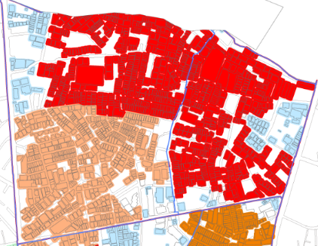
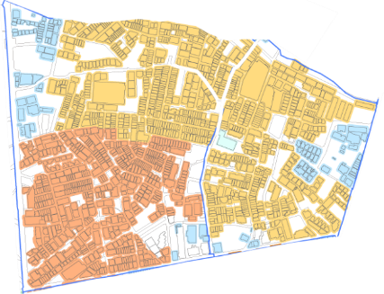
道路の重点整備
重点除却
■事業計画
燃え広がる範囲
道路拡幅や除却により
燃え広がる範囲が分断された
■事業実施後

延焼拡大の
危険性を
効果的に低減

３）避難しやすいまちの形成
◆避難路等の整備推進
・地区外への避難や消防活動の円滑化のための道路整備を推進します。
・道路用地等の取得に当たっては、必要に応じ、建物補償の実施や権利者等への働きかけの強化により、積極的に用地買収を進めます。
・道路用地等の確保を確実なものとするため、壁面線の指定やその他都市計画手法の活用等について検討し、導入を図ります。
・道路予定地にある建物の借家人等の移転促進のため、公営住宅の斡旋、NPOや市社会福祉協議会等との連携による居住支援などに取り組みます。
・安全な避難路を確保するため、沿道建築物やブロック塀の安全対策を進めるとともに、無電柱化を検討します。

◆公園、防災空地等の整備推進
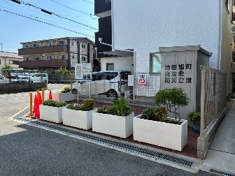
・延焼の抑制や一時避難、消防活動の円滑化のための公園、防災空地等の整備を推進します。
【防災空地の整備例】

２ 地域防災力のさらなる向上
密集市街地整備には一定の時間を要することから、切迫する大規模地震に備えるためには、行政等が主体となった平常時のハード対策や災害発生時の消防・救助・救援活動など、いわゆる公助の取組に加え、地域においては、命を守ることを最優先として、自助・共助の応急体制を整えておくことが求められます。
このため、地域住民等の防災意識の啓発や、災害時において地域の特性に応じた防災活動が展開されるよう、以下の取組を進めます。
【火災延焼の危険性・改善マップのイメージ】
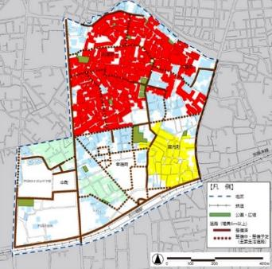
◆まちの危険性の一層の「見える化」
・まちの危険性を適切に把握し、住民の防災意識を啓発するため、GISを用いて、延焼拡大の危険性やその改善に向けた取組等を分かりやすく示す「火災延焼の危険性・改善マップ」等を作成し、広く公表するとともに地域の防災講座やワークショップ等において活用します。

◆地域特性に応じた防災活動のさらなる充実
・各地区における地域防災力のさらなる向上のため、取組内容の充実や活動単位＊の重層化など、地域特性に応じて、防災活動への支援を充実します。
＊市全域、学校区、自治会など地域で防災活動を行う単位
【地域防災力の向上のための取組】
取組の区分 | 取組内容
１）家庭単位で設備等を備える取組 | 感震ブレーカーの設置促進
１）家庭単位で設備等を備える取組 | 家具転倒防止器具の設置促進
１）家庭単位で設備等を備える取組 | 住宅用消火器の設置促進
１）家庭単位で設備等を備える取組 | 防災グッズの備えの促進
１）家庭単位で設備等を備える取組 | その他これらに類するもの
２）地域単位での防災機能の充実を図る取組 | 消防機能の充実 | ・消防水利の整備（民間水栓の活用含む）  ・消防機器（街角消火器、消火ホース、可搬式ポンプ、スタンドパイプ、防火バケツ等）の設置
２）地域単位での防災機能の充実を図る取組 | 防災関連施設の充実 | ・防災備蓄倉庫の整備、耐震性貯水槽の整備
２）地域単位での防災機能の充実を図る取組 | 避難場所等の機能向上 | ・民地を活用した避難経路の確保、避難場所、避難路のバリアフリー化
２）地域単位での防災機能の充実を図る取組 | その他これらに類するもの
３）地域防災力の実効性を高めるための取組 | 地域の防災情報の充実 | ・防災マップ、ハザードマップ、防災ハンドブックの作成、防災ニュースの発行、災害時要援護者の名簿作成
３）地域防災力の実効性を高めるための取組 | 防災訓練の実施 | ・消火訓練、避難訓練、図上訓練の実施
３）地域防災力の実効性を高めるための取組 | 防災パトロールの実施
３）地域防災力の実効性を高めるための取組 | 防災に関する人材育成 | ・地域防災リーダーの育成、シンポジウム、セミナー、戸別訪問等による防災意識の啓発
３）地域防災力の実効性を高めるための取組 | 防災機能の維持管理 | ・地域住民による避難場所、避難路の維持管理、防災備蓄倉庫の防災備品の管理
３）地域防災力の実効性を高めるための取組 | その他これらに類するもの
・令和６年能登半島地震を踏まえ、延焼被害軽減対策として、感震ブレーカーのさらなる普及促進を実施します。また、建物の倒壊による火災発生を防ぐため、感震ブレーカーの普及と併せて、住宅の耐震化の重要性についても周知します。【重点取組】
・主に、危険密集が残る市が、市街地の状況を踏まえ、感震ブレーカーの設置に係る計画を作成します。【重点取組】
・自治会等の防災訓練や防災人材育成、地区防災計画※の作成などへの支援を実施します。【重点取組】

◆多様な主体と連携した防災啓発の推進
・「大阪府建築防災啓発員制度」により、民間の力を活かした広範囲で効果的な防災啓発（住宅の耐震化や感震ブレーカーの普及）を行います。
【大阪府建築防災啓発員制度の概要】

又は

・消防が策定する火災防ぎょ計画※に密集市街地の状況等を反映します。また、消防と連携し、防災訓練や防災パトロールを実施するなど、防災啓発を推進します。
・大学と連携し、大学が有する知見等を活用して、防災まちづくりに関するワークショップや勉強会、小学校における防災授業等の開催・実施を支援します。
【消火訓練】
【ワークショップの開催】
【AR(拡張現実)技術を用いた避難体験】

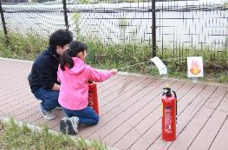
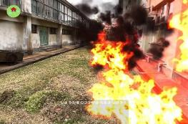
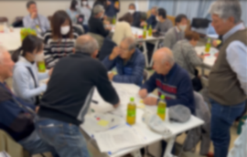

３ 民間活力を誘発するまちづくり
密集市街地は、狭小敷地や狭あい道路、境界が確定していない土地が多く、民間による建替えや土地活用が進みにくい状況にあります。このため、行政主体による防災性向上に重点を置いた取組に加え、まちづくり基本構想策定や駅周辺等の拠点整備などにより、地域の魅力を高め、地域住民や民間事業者による建替えや土地活用などの民間投資の喚起を図ることで、危険密集の確実な解消をめざします。
また、危険密集解消後も、防災性や住環境の質を持続的に向上させるため、行政によるまちの将来像の検討・提示や、民間主体による建替え等が進む環境の整備など、地域の魅力を高めるまちづくりを推進します。

◆まちの将来像の検討・提示
・民間主体による自律的なまちづくりを促進するため、地域の顔となる駅前の将来イメージや、道路整備と一体となったまちづくりの方向性、魅力ある地域資源を活かしたまちの活性化策など、住民や民間事業者が魅力と感じるまちの将来像を地域でのワークショップ等を通じて検討し示します。

◆道路等の基盤整備及び整備を契機としたまちづくりの推進
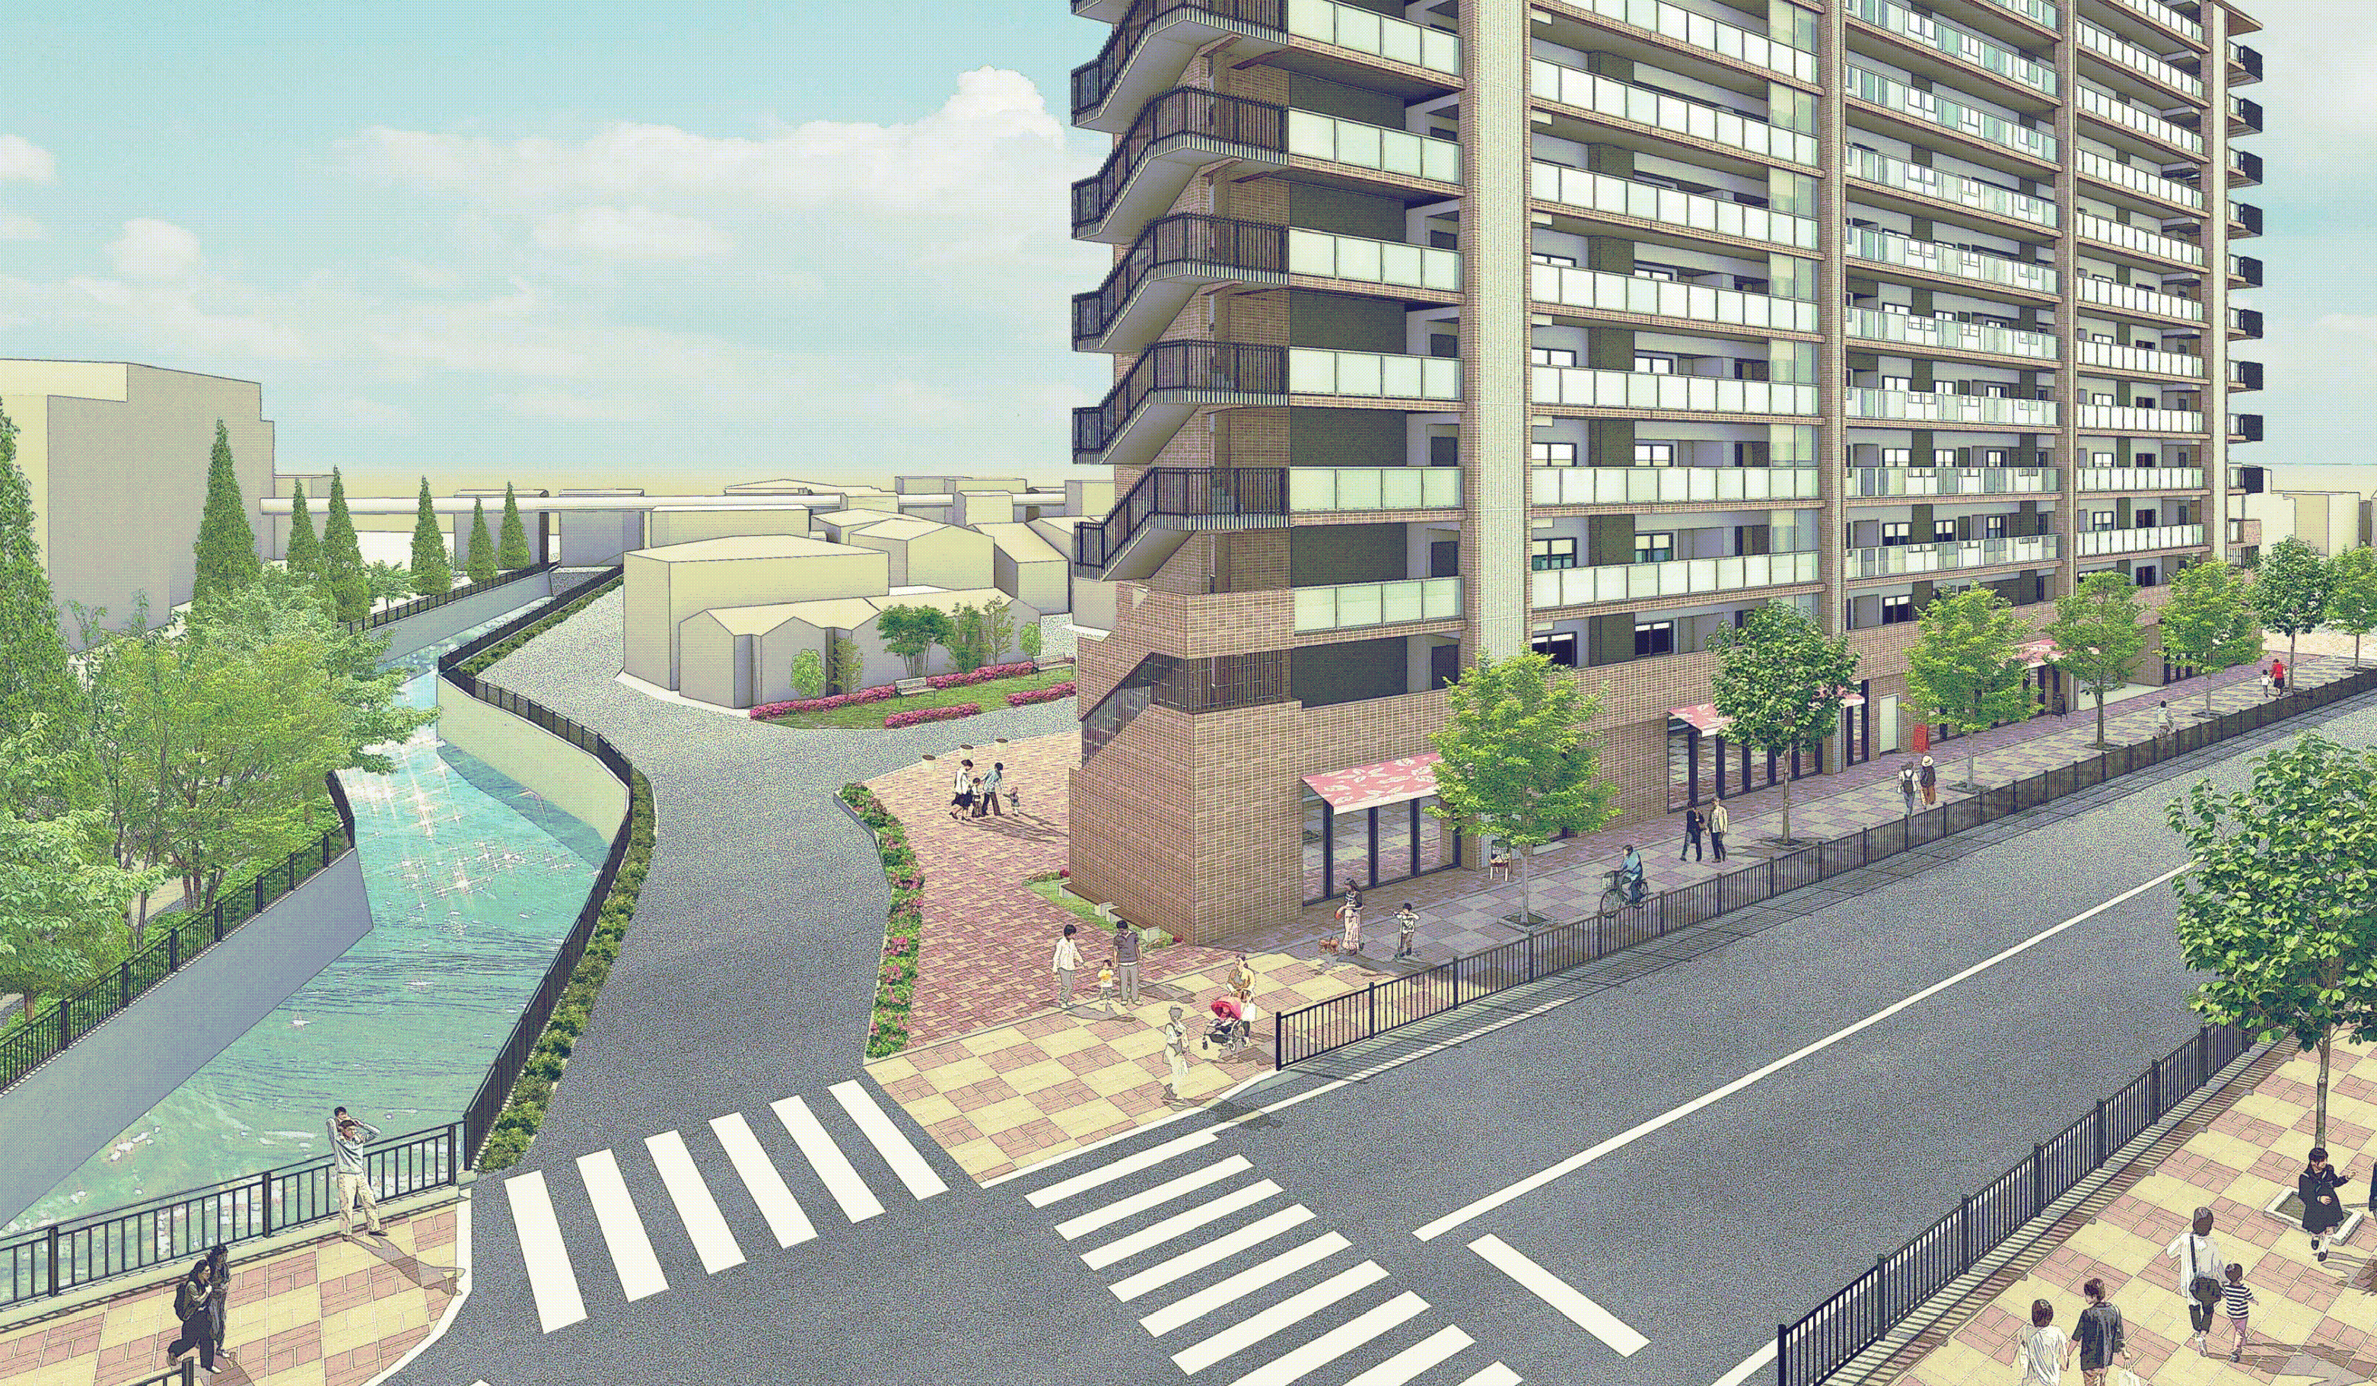
・公共用地等を核にした面整備事業や広幅員道路等の基盤整備を推進し、民間による良質な住宅供給や生活支援・利便施設の立地を促進します。また、基盤整備にあわせて無電柱化や緑化を推進し、美しいまちなみの形成を図ります。
【道路整備と一体となったまちづくりの例】
・地区計画による壁面線の指定や建ぺい率緩和等により、拡幅予定道路の確実な整備を推進するとともに、民間による建替えを促進します。

◆民間主体による建替え等が進む環境の整備
・現在検討中のまちづくり基本構想の発信や駅周辺等の拠点整備などの着実な推進により、民間投資の喚起を図り、老朽建築物の除却を促進します。【重点取組】
・まちの安全性と魅力を向上させるため、活用予定のない空家・空地の活用を推進するとともに、建て詰まりや敷地が狭小などの要因により、空家・空地となっている箇所では、小規模な面整備事業の導入を検討するなど、優良宅地の形成に努めます。
・建替えや土地の売買等を促進するため、土地の地籍（境界・面積・所有者など）を明確にする地籍調査など敷地の境界確定等を推進します。あわせて、境界確定の重要性の普及啓発を行います。
・土地・建物所有者の不安・悩みの解決、土地・建物活用プランの提案など、様々な分野にまたがる課題をワンストップで解決し、建替え等を促進するため、建築・不動産・法律・金融等の専門家が連携する体制を構築し、空家・空地活用や狭小・接道不良敷地の解消などを進めます。
【専門家の連携体制の例：寝屋川市空き家流通推進プラットフォーム】

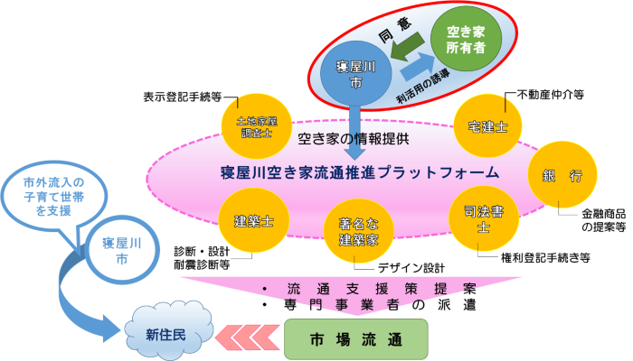

◆地域ニーズに応じた空地の柔軟な活用による「みどり」の創出
・除却跡地や公共用地等を地域ニーズに応じて柔軟に活用することにより、公園や広場・緑地、地域活動の場など、地域コミュニティを活性化し地域魅力を高める「みどり」を創出します。
【老朽建築物の除却跡地を活用したコミュニティ農園の整備】
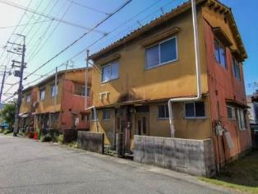
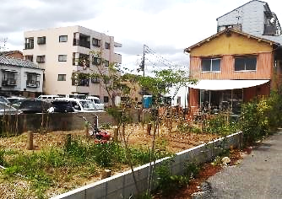

除却後
除却前

